Evenement georganiseerd door
VZW INSIDE OUTSIDE
Adres: Schietbaanstraat 100, 8400 Oostende
Email: secretariaat@inout-oostende.be
Telefoon: 0476/901 715
Website: www.inout-oostende.be

Wedstrijdbepalingen
OBK SPIROU 2022
Voor de klassen Spirou
Op datum van 10/09/2022 tot 11/09/2022

De notatie‘ [NP]’ in een regel betekent dat een boot niet tegen een andere boot mag protesteren bij het overtreden van die regel. Dit wijzigt RvW 60.1(a).
- REGELS
  - Het evenement is onderworpen aan de Regels zoals gedefinieerd in de Regels voor Wedstrijdzeilen (RvW) en in de aankondiging.
  - Alle deelnemers en ondersteunende personen moeten zich houden aan de coronaregels van de Belgische Overheid. Zie voor de regels: https://www.info-coronavirus.be/nl/faq/
  - Regel 40.1 is van toepassing . (dragen van zwemvesten)
  - RvW 90.3(e) is van toepassing. (geen correcties aan uitslagen later dan 24 uur publicatie)

- WIJZIGINGEN IN DE WEDSTRIJDBEPALINGEN
  - Iedere wijziging van de wedstrijdbepalingen zal worden bekend gemaakt vóór op de dag dat deze van kracht wordt, behalve dat iedere wijziging in het schema van de wedstrijden zal worden bekend gemaakt vóór op de dag voordat deze van kracht wordt.
- COMMUNICATIE MET DEELNEMERS
  - Mededelingen aan deelnemers zullen worden vermeld op het officiële mededelingenbord dat is geplaatst
- [DP] GEDRAGSCODE
  - [DP] Deelnemers en ondersteunende personen moeten voldoen aan ieder redelijk verzoek van een evenements official.
- SEINEN OP DE WAL
  - Seinen op de wal zullen worden getoond
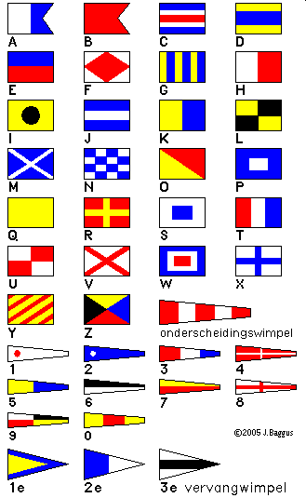
  - Wanneer de onderscheidingswimpel (uitstel) getoond wordt op de wal, wordt '1 minuut ' vervangen door 'niet minder dan minuten' in wedstrijdsein OW.
- PROGRAMMA VAN WEDSTRIJDEN
  - Het eerste waarschuwingssein is gepland de eerste dag om en de volgende dagen om
  - Op de laatste dag zal geen waarschuwingssein zal gegeven worden later dan
- KLASSENVLAGGEN
  - De klassevlaggen zijn:
Klasse | Vlag | - | Klasse | Vlag
Spirou | Spirou | - | ..... | .....
..... | ..... | - | ..... | .....
..... | ..... | - | ..... | .....
..... | ..... | - | ..... | .....
- RESERVE
- BANEN
  - De tekeningen in ADDENDUM 1 tonen de banen en bij benadering de hoeken tussen de rakken, de volgorde waarin de merktekens moeten worden voorbijgevaren en de kant waar elk merkteken moet worden gehouden.
  - Als bij een gate één van de merktekens ontbreekt, moet het aanwezige merkteken aan gelaten worden.

- MERKTEKENS
  - Voor de beschrijving van de merktekens zie addendum 1

.....
- DE START
  - De startlijn is tussen met een oranje vlag op aan en aan .
  - Een boot die later start dan minuten na zijn startsein zal de score DNS krijgen. Dit wijzigt RvW A5.1 en A5.2.
12.3 Om boten te waarschuwen dat een race of reeks van races binnenkort zal beginnen, zal de oranje startlijnvlag worden getoond met één geluid
- RESERVE
- DE FINISH
  - De finishlijn ligt tussen met een blauwe vlag op aan de zijde en de aan de zijde
- STRAFSYSTEEM
  - Wanneer wedstrijden zijn voltooid zal de seriescore van een boot de som zijn van zijn wedstrijdscores met aftrek van de slechtste score, bij minder gevaren wedstrijden de som van alle wedstrijdscores. voltooide wedstrijden zal de seriescore van een boot de som zijn van zijn wedstrijdscores met aftrek van de 2 slechtste scores.
  - Voor hierna genoemde klasse(n) is RvW 44.1 gewijzigd zodat de Twee-Ronden Straf is vervangen door de Eén-Ronde Straf:

- RESERVE
- VERHOORAANVRAGEN
  - De protesttijdlimiet zal aangegeven worden op het officiële mededelingenbord.
  - Verhoor aanvraagformulieren zijn verkrijgbaar .
  - Het schema met de tijden van de verhoren zal op het officiële mededelingenbord bekend gemaakt worden minuten na de protesttijdlimiet.
- Manage2sail App gratis verkrijgbaat in de Apple App Store en in de Google Play Store
18-19-20-21-22-23-24 RESERVE
- ORGANISATIE
  - De wedstrijdleider is Dhr. Boudewijn Tanghe
  - De voorzitter van het protestcomité is Dhr. Bart Plasschaert

Addendum 1: de schetsen van de te zeilen banen.

